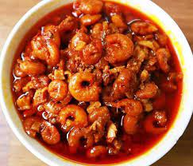 | 1. Cơm tôm nõn thịt sốt
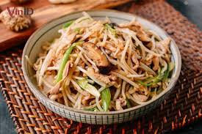 | 2. Giá mướp xào thịt
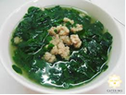 | 3. Canh rau ngót nấu cua
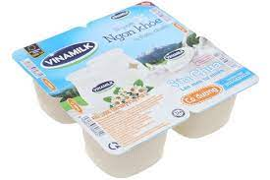 | 4.TM: Sữa chua

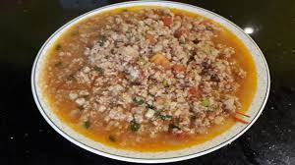 | 1. Cơm thịt bò lợn sốt ngũ vị
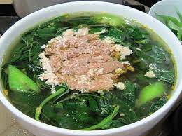 | 2. Canh mùng tơi nấu tôm đồng
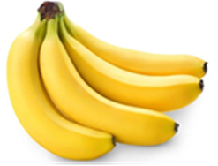 | 3. TM: Chuối tiêu

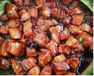 | 1. Cơm cá basa kho thịt
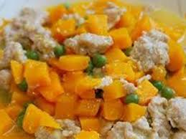 | 2. Bí đỏ xào thịt bò lợn
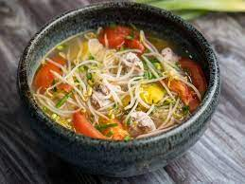 | 3. Canh chua thả giá
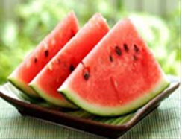 | 4. TM: Dưa hấu
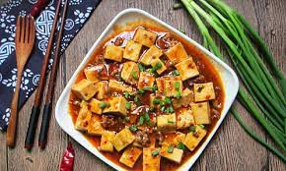 | 1. Cơm đậu phụ thịt sốt xì dầu
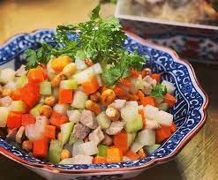 | 2. Củ quả xào thập cẩm
 | 3. Canh mùng tơi nấu cua
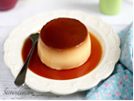 | 4. TM: Caramen

 | 1. Cơm trứng đúc thịt
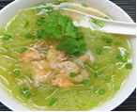 | 2. Canh bí nấu tôm nõn
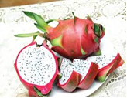 | 3. TM: Thanh long

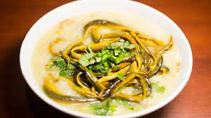 | 1. Cháo lươn
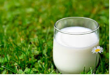 | 2. Sữa bột

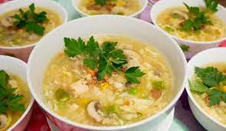 | 1. Súp gà ngô non
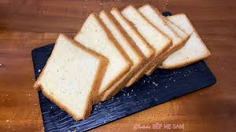 | 2. Bánh gối
 | 3. Sữa bột

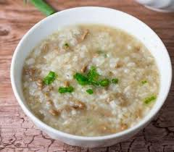 | 1. Cháo vịt
 | 2. Sữa bột

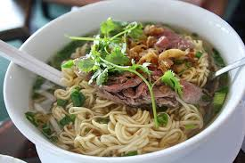 | 1. Mỳ HQ nấu thịt
 | 2. Sữa bột

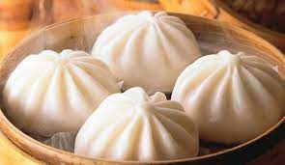 | 1. Bánh bao
 | 2. Sữa bột

